Steekkaart : Kationenuitwisselingschromatografie
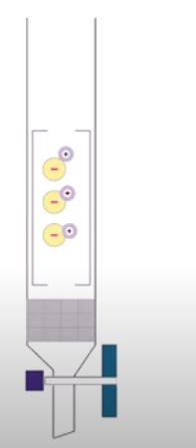
Kationenuitwisselingschromatografie is de scheidingstechniek voor positief geladen moleculen door hun interactie met negatief geladen stationaire fase in de vorm van ionenuitwisselingshars.

Principe van kationenuitwisselingschromatografie

Deze techniek is gebaseerd op het aantrekkingsprincipe van negatief geladen hars en de positief geladen deeltje. Hier vindt de uitwisseling van negatief geladen ionen plaats om de positief geladen moleculen te verwijderen.
De stationaire fase wordt eerst bedekt met negatieve ladingen waarbij de componenten van het mengsel met positieve ladingen zich zullen binden.
Een kationenuitwisselingshars met een hogere affiniteit voor de positief geladen componenten bindt vervolgens de componenten, waardoor de negatief geladen hars wordt verdrongen.
Het kationenuitwisselingshars-componentencomplex wordt vervolgens verwijderd door gebruik te maken van verschillende buffers.

Stappen van kationenuitwisselingschromatografie

- Een kolom gevuld met negatief geladen hars wordt als stationaire fase genomen.
- Het mengsel met de geladen deeltjes wordt vervolgens door de kolom geleid waar de positief geladen moleculen zich binden aan de negatief geladen harsen.
- De kationenuitwisselingshars wordt vervolgens door de kolom geleid waar de positief geladen moleculen zich nu binden aan de kationenuitwisselingshars, waardoor de negatief geladen hars wordt verdrongen.
- Nu wordt een geschikte buffer op de kolom aangebracht om het complex van kationenuitwisselingsharsen en de geladen moleculen te scheiden.

Gebruik van kationenuitwisselingschromatografie

- Kationenuitwisselingschromatografie wordt gebruikt voor de analyse van de producten die worden verkregen na de hydrolyse van nucleïnezuren.
- Dit kan ook worden gebruikt voor het scheiden van metalen waarbij de metaalionen zelf binden aan de negatief geladen harsen om de negatief geladen complexen te verwijderen.
- Kationenuitwisselingschromatografie helpt bij het zuiveren van water door het positief geladen ion uit te wisselen met de waterstofionen.
- Het wordt ook gebruikt om anorganische moleculen te analyseren.

Voorbeelden van kationenuitwisselingschromatografie

- De afscheiding van positief geladen lanthanoïde ionen verkregen uit de aardkorst.
- De bepaling van het totaal aan opgeloste zouten in natuurlijke wateren door de aanwezigheid van calciumionen te analyseren.

